Министерство образования Республики Беларусь

Белорусский государственный университет
информатики и радиоэлектроники

Кафедра информационных технологий автоматизированных систем

Индивидуальная практическая работа №2.
по курсу “Компьютерные информационные технологии ”

Выполнил студент гр. _____________ skynetrtx.com
(подпись)

Проверил _____________ Н.В.Батин
(подпись)

Минск 2015
Для выполнения контрольной работы были созданы две таблицы, удовлетворяющие условию задания:
1) Преподаватели:
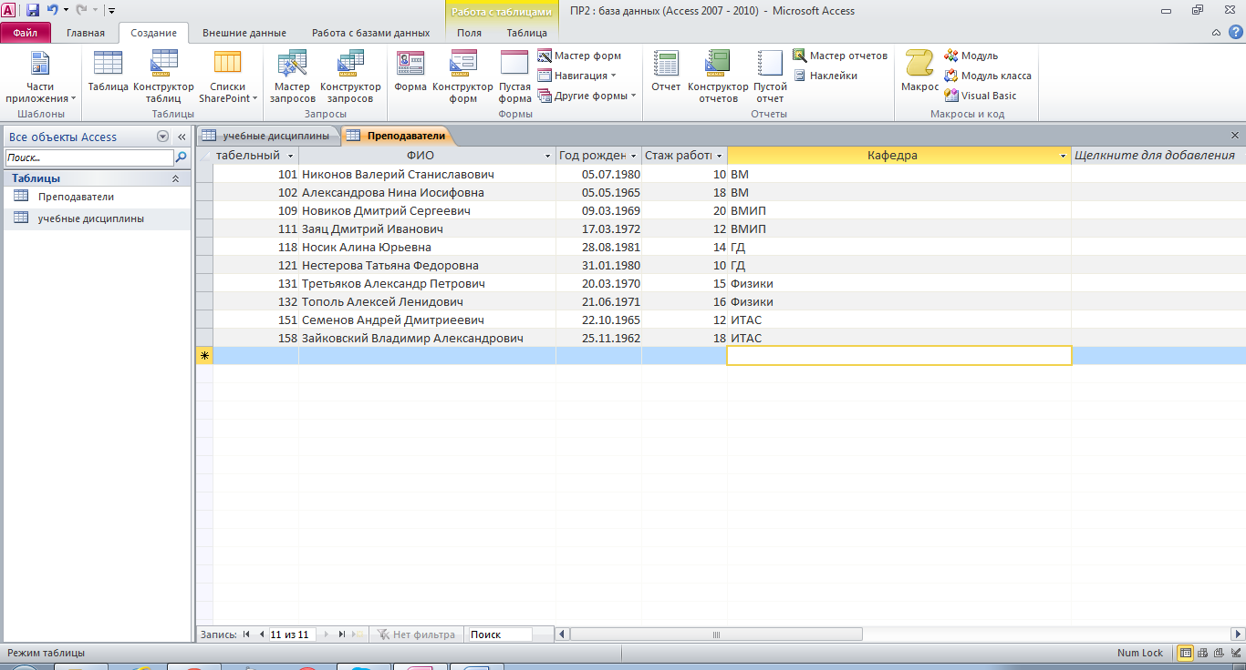
2) Учебные дисциплины:
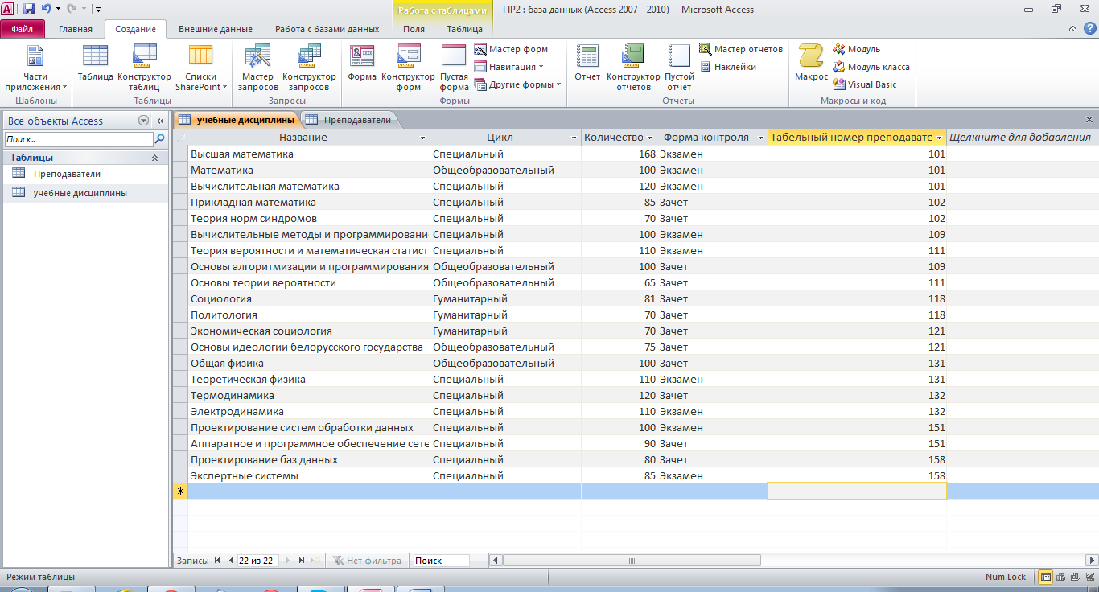
Задание 1:
- получить данные о преподавателях кафедр высшей математики и физики, имеющих стаж работы свыше 10 лет (табельный номер, ФИО, кафедра);
Решение:
Для вывода данных из таблицы по заданным условиям необходимо произвести следующие действия.
- Перейти во вкладку «создание», выбрать пункт меню «Конструктор запросов».
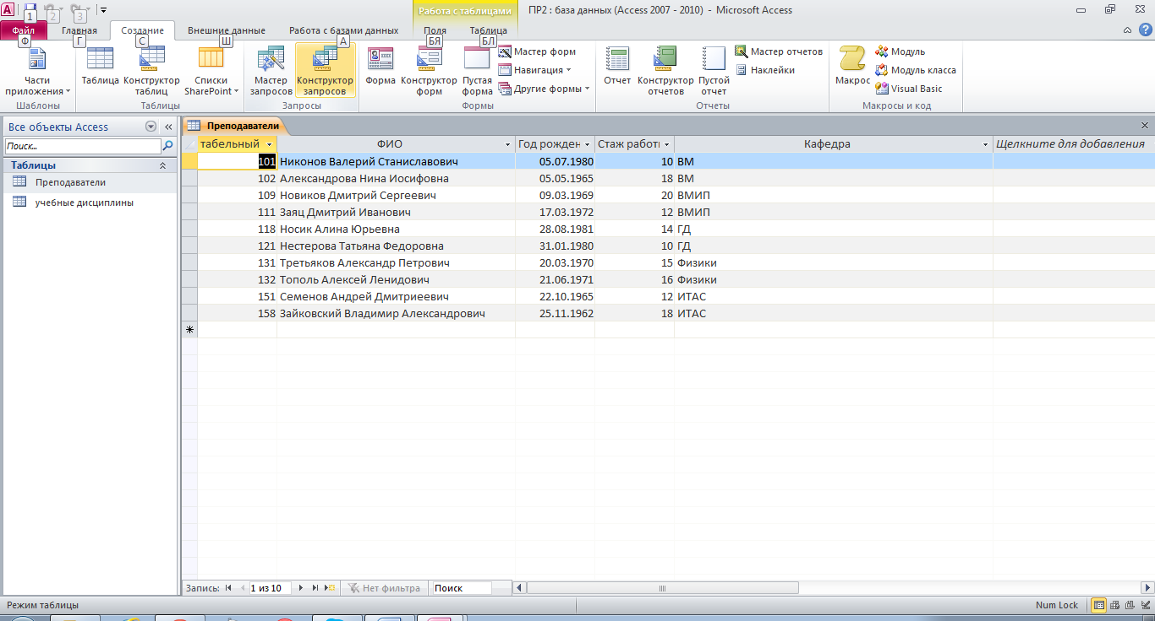
- Выбрать таблицу, из которой будет производиться выборка данных:
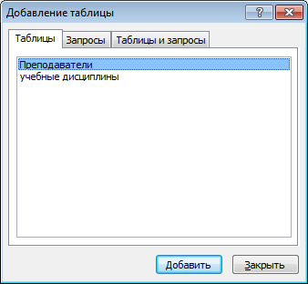
- Составляем запрос к базе данных для получения информации:
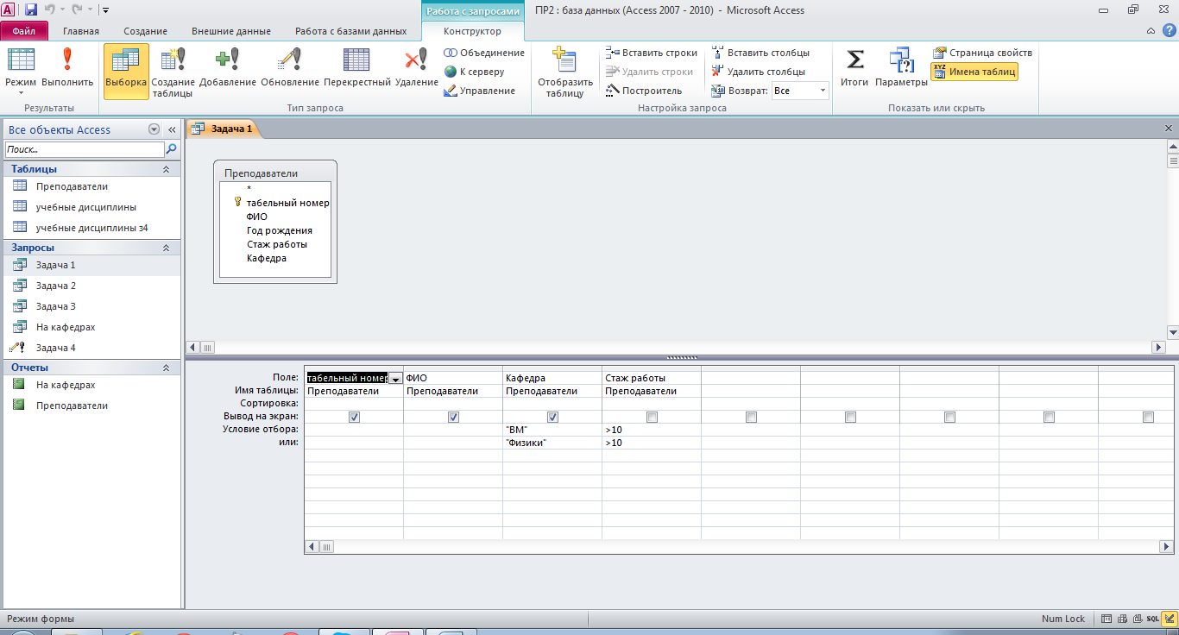
- Жмем выполнить и проверяем правильность полученных данных:
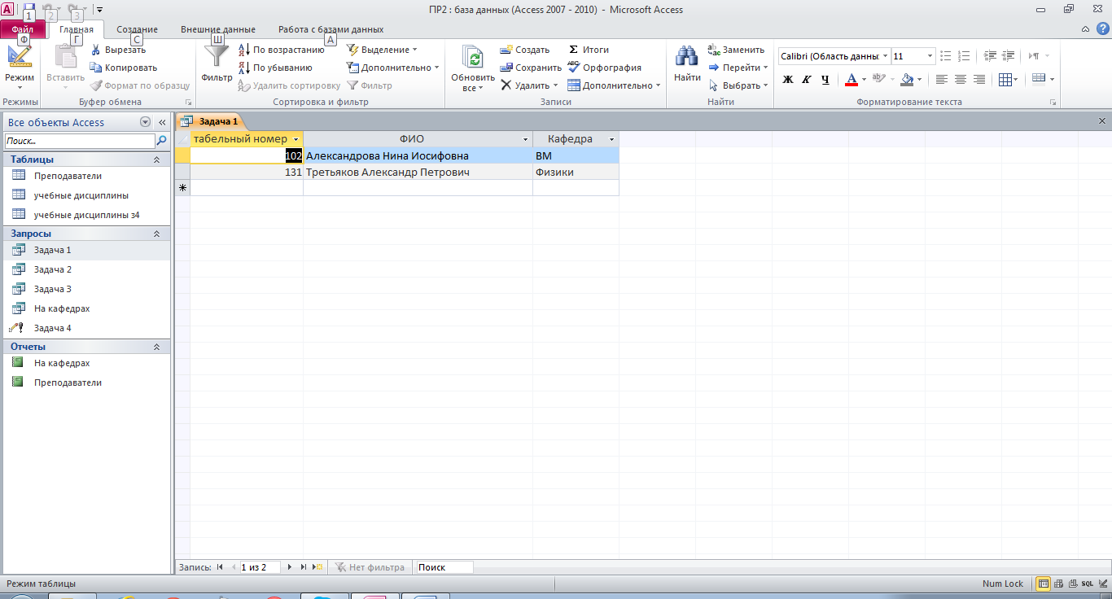
В результате выполнения запроса были получены данные о трех преподавателях, что соответствует действительности и отвечает условиям задачи.
Задание 2:
- получить данные о дисциплинах, которые проводятся преподавателями кафедры ИТАС и по которым формой контроля является экзамен (название, количество часов, форма контроля, фамилия преподавателя);
Решение:
Для реализации этой задачи необходимо составить запрос к двум таблицам. Используем мастер запросов и создадим необходимый запрос.
- Мастер запросов -> Простой запрос.
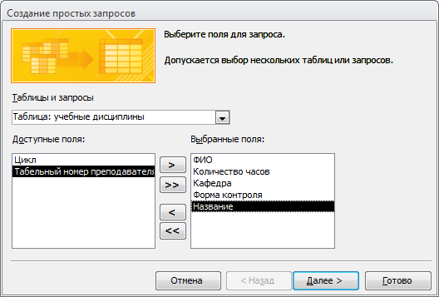
Жмем далее, выбираем «Подробный».
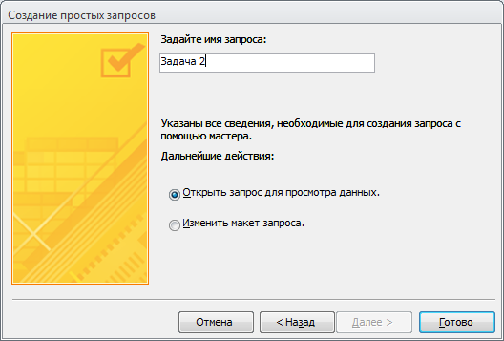
Жмем готово.
Получаем сводную таблицу, но ее необходимо привести к виду, заданному в условии задачи.
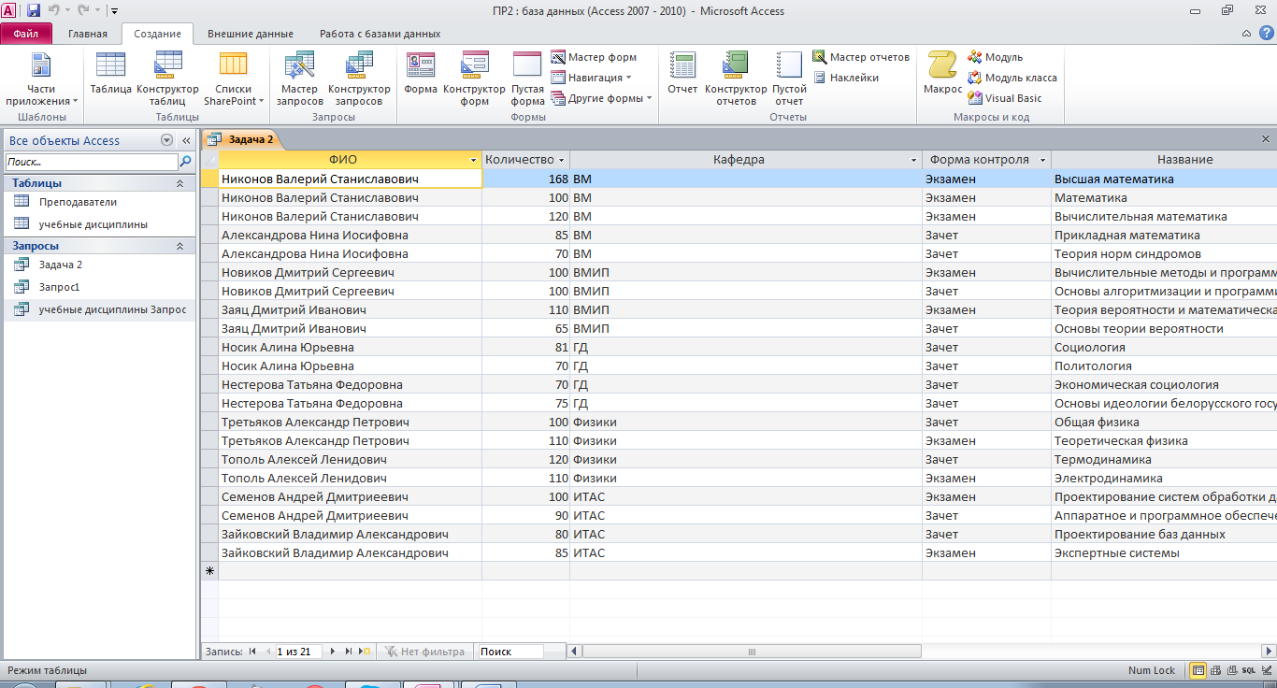
Переходим в режим конструктора и вносим необходимые корректировки:
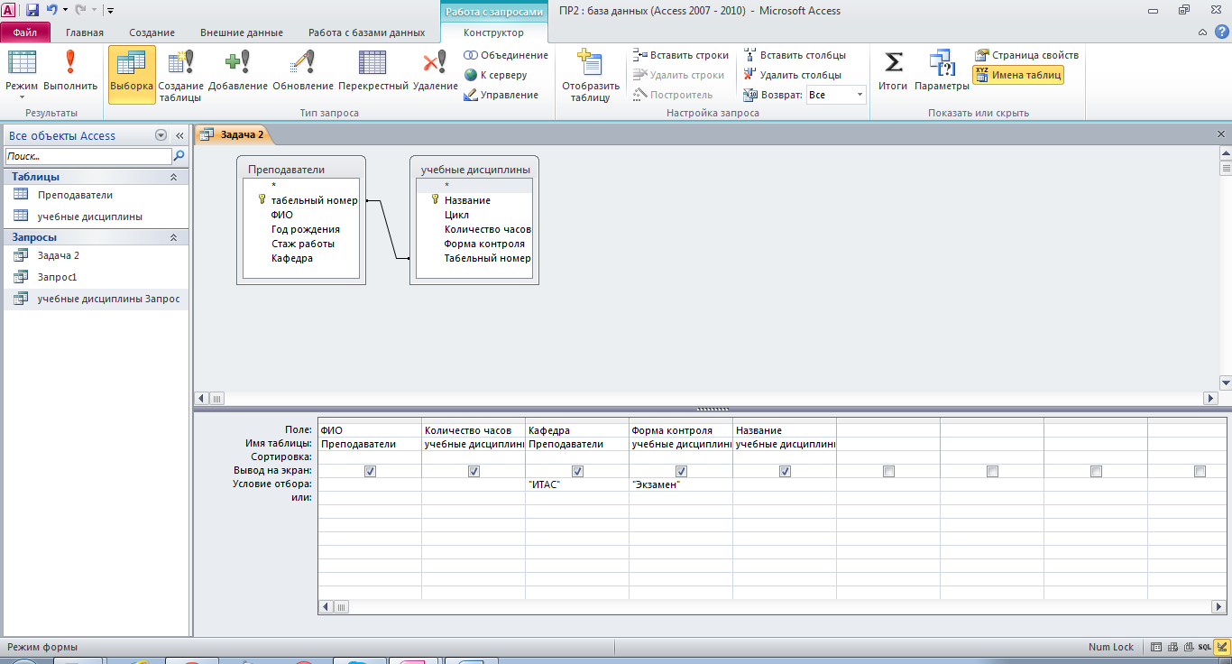
На выходе получаем следующие данные:
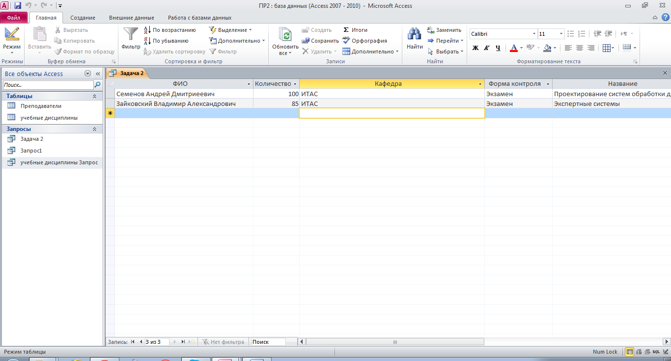
Задача решена.
Задание 3:
- определить суммарное количество часов по дисциплинам каждого цикла (цикл, количество часов);
Решение:
На мой взгляд данная задача оказалась проще, чем вторая. Она решается практически идентично. Создаем запрос, правда, в этот раз нет необходимости выбирать данные из 2-х таблиц.
Открываем мастер запросов, выбираем простой запрос.
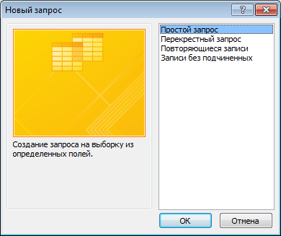
Выбираем таблицу «учебные дисциплины». В ней выбираем поля «Цикл», «Количество часов».
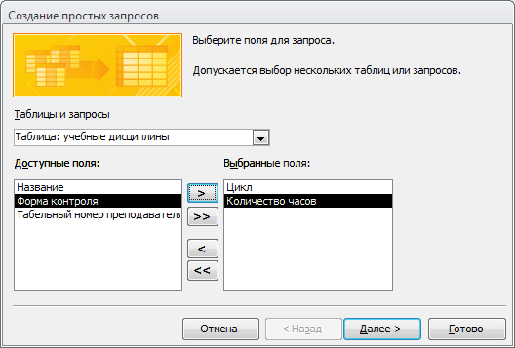
Далее-> тип: Итоговый-> вкладка «Итоги».
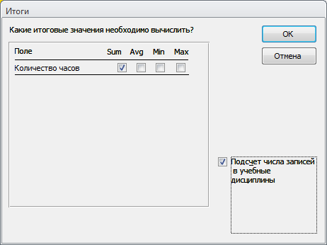
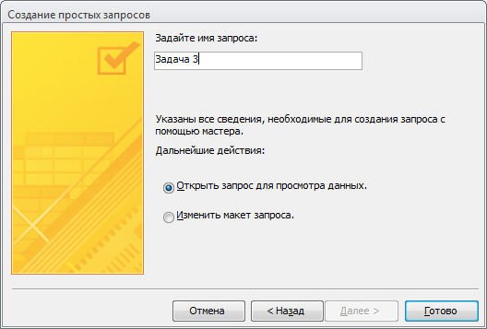
В результате получаем следующий список.
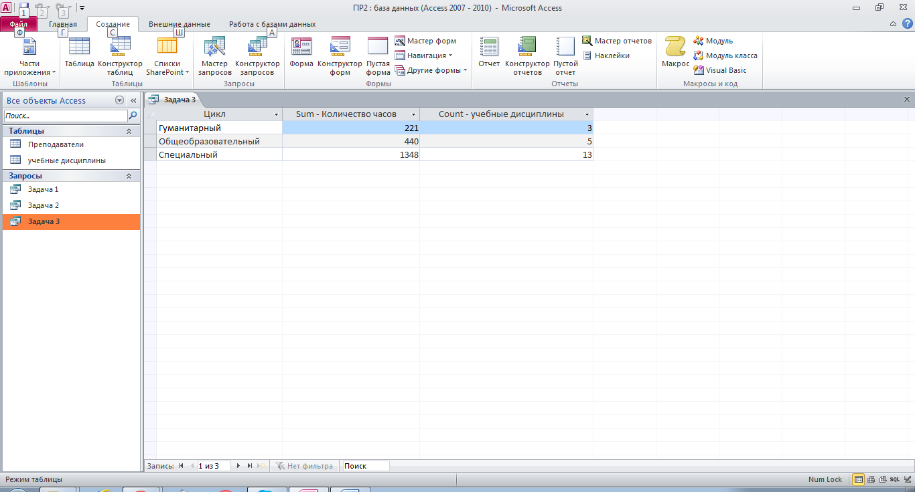
Задача решена.
Задача 4:
для всех дисциплин специального цикла увеличить количество часов на 20
Решение:
Для решения этой задачи необходимо скопировать таблицу «Учебные дисциплины».
Копия получила название «учебные дисциплины з4». Создаем новый запрос и получаем из таблицы данные о циклах и количестве часов в каждом из них.
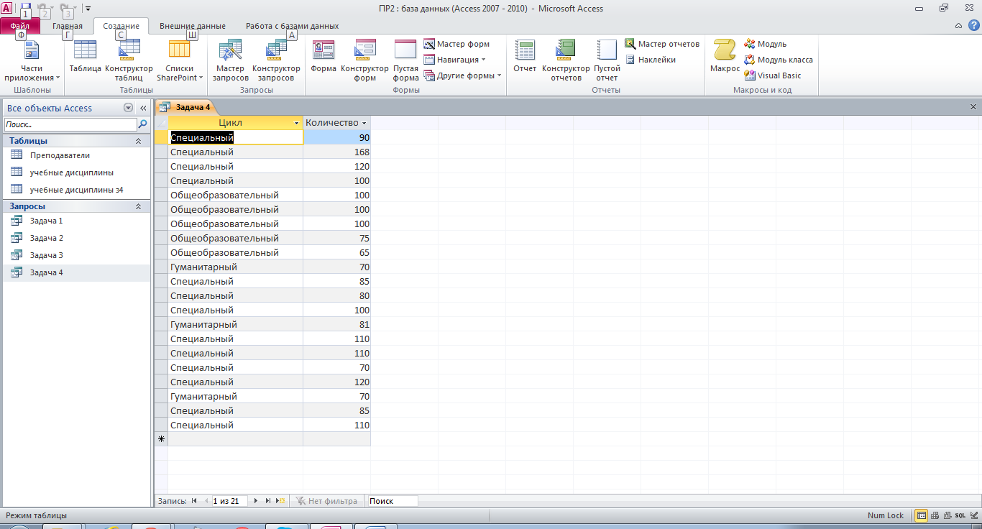
Далее необходимо отфильтровать полученные данные по параметру «Цикл: Специальный».
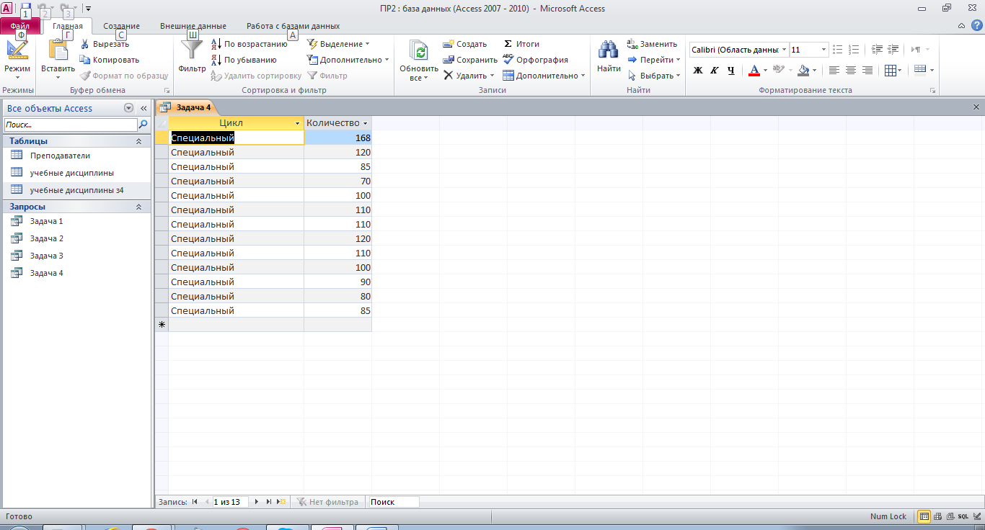
Начинаем обновление таблицы с целью увеличения количества учебных часов у специального цикла предметов на 20.
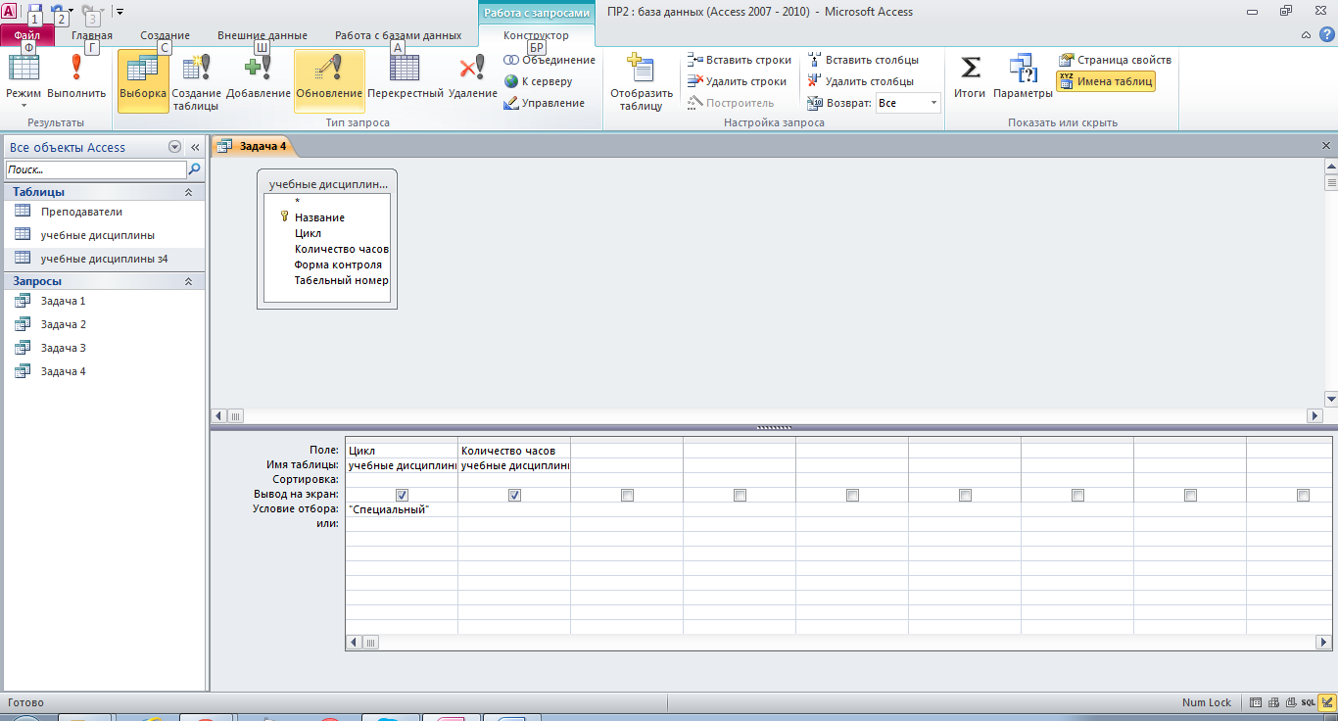
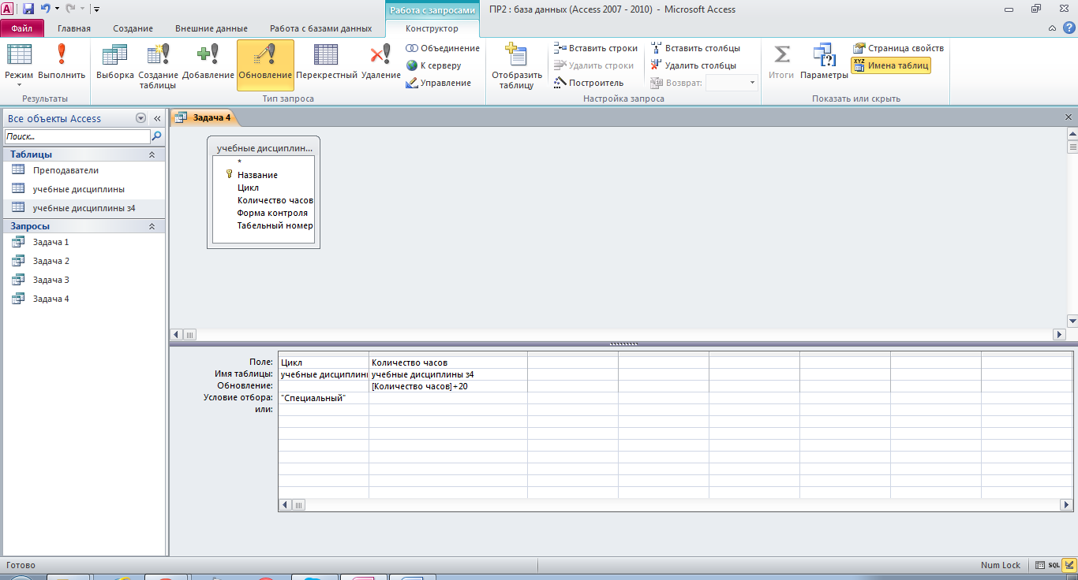
Жмем «Выполнить».
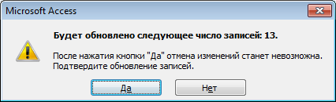
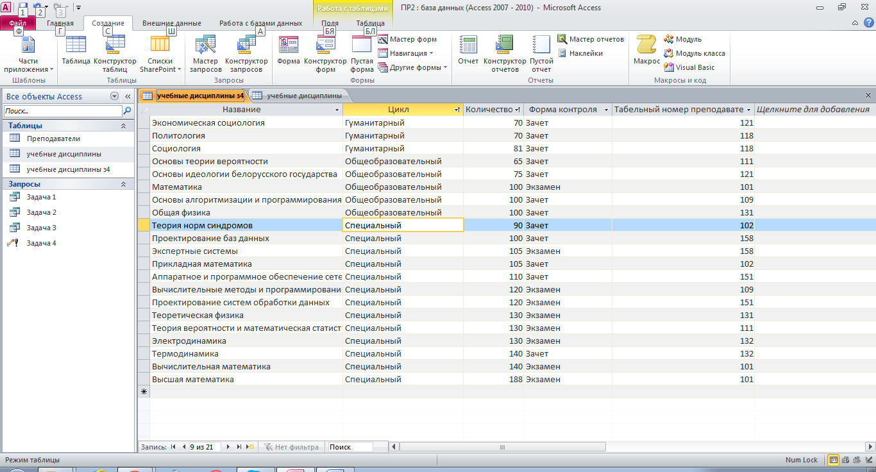
Для сравнения привожу оригинальную таблицу:
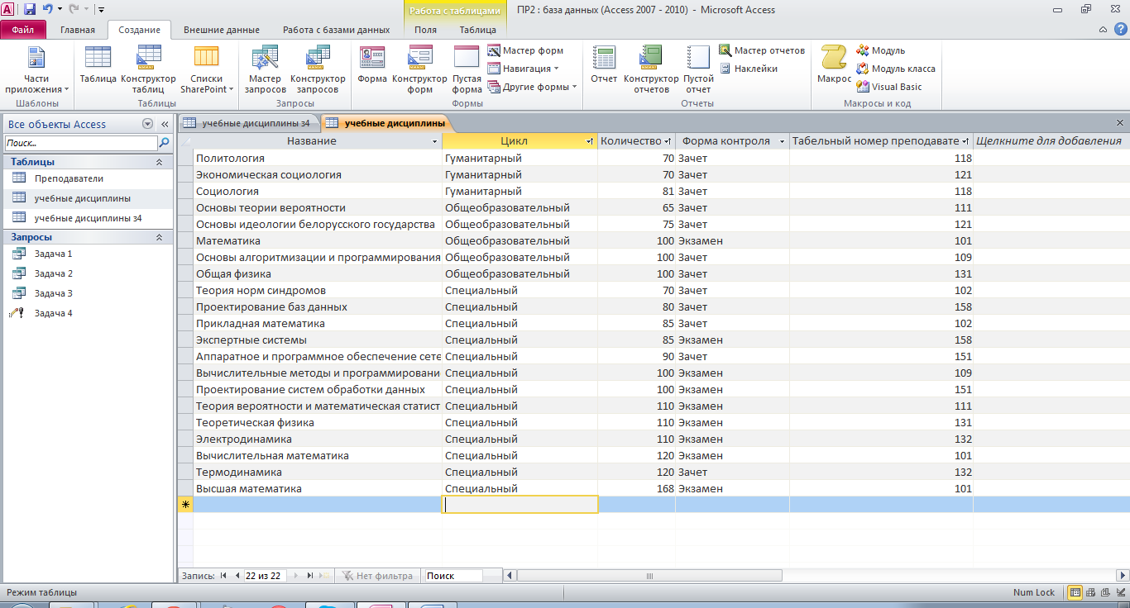
Результат: количество часов в дисциплинах специального типа увеличилось на 20.
Дополнительный пункт задания:
В отчете должно подсчитываться количество преподавателей, работающих на каждой из кафедр.
Решение:
Выбираем конструктор запросов-> Выбираем таблицу «преподаватели» -> Жмем Добавить, закрыть окно выбора -> Выбираем поля кафедра и ФИО -> Жмем итоги -> появляется групповая операция -> в поле групповая операция устанавливаем «Группирвка», в поле ФИО ставим «count» -> Жмем выполнить и получаем список кафедр с количеством работающих на них преподавателей.
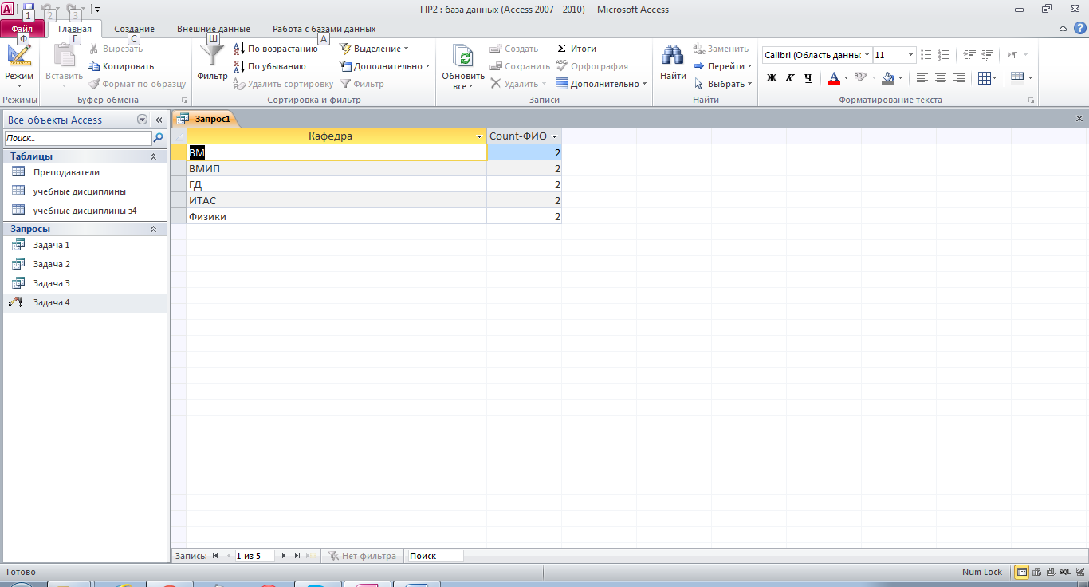
Задача решена.
Отчеты.
Построить отчет. Отчет должен быть группированным (поле для группирования выбрать самостоятельно), а также обеспечивать подсчет величины согласно варианту задания (2.6);
Согласно пункта 2.6.4 учебного пособия составляем отчет:
Выбираем таблицы и поля, из которых будем получать данные для отчета.
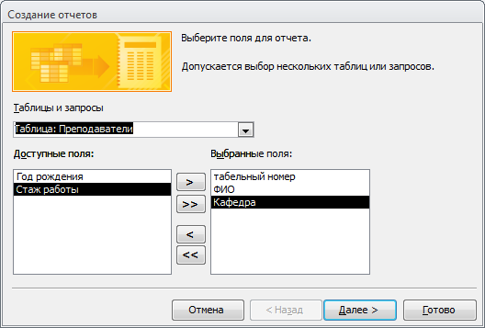
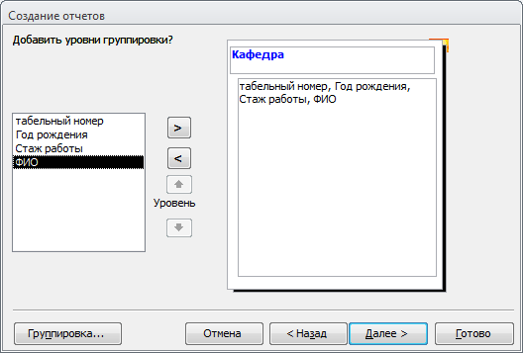
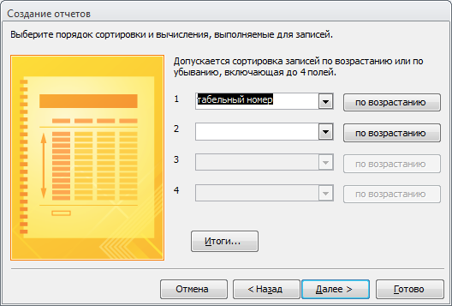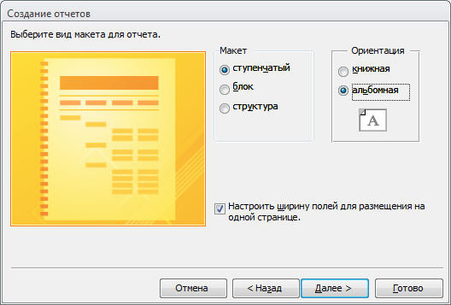
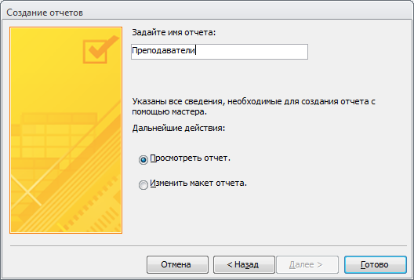
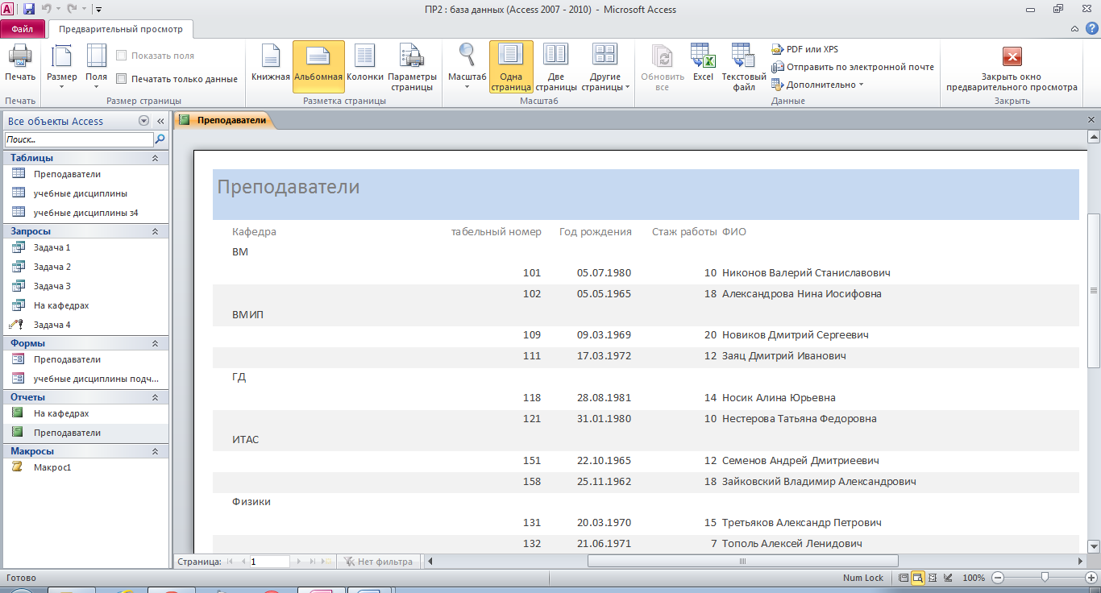
Подсчет количества преподавателей по каждой кафедре:
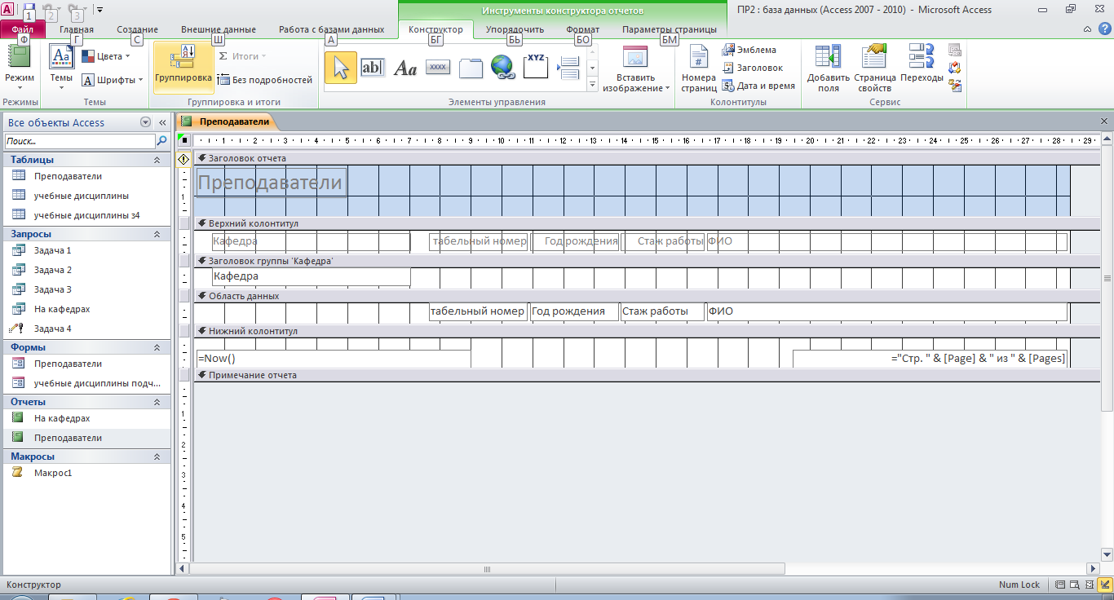
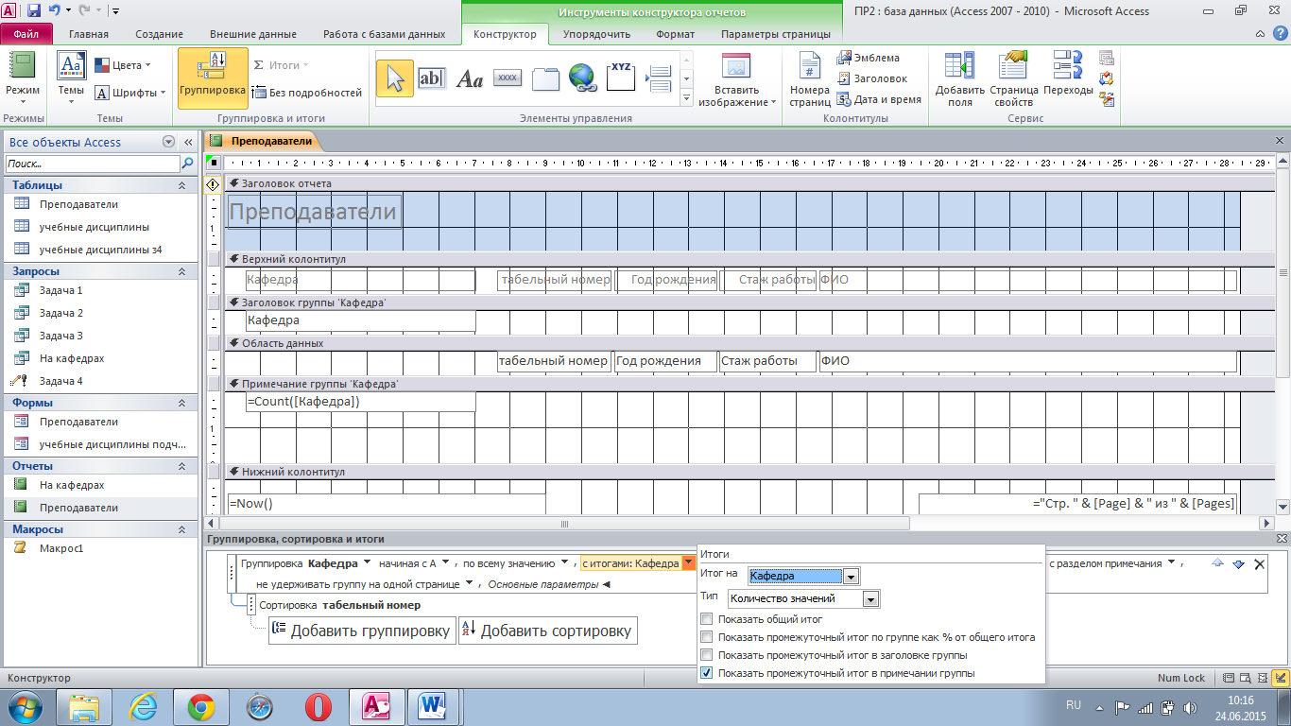
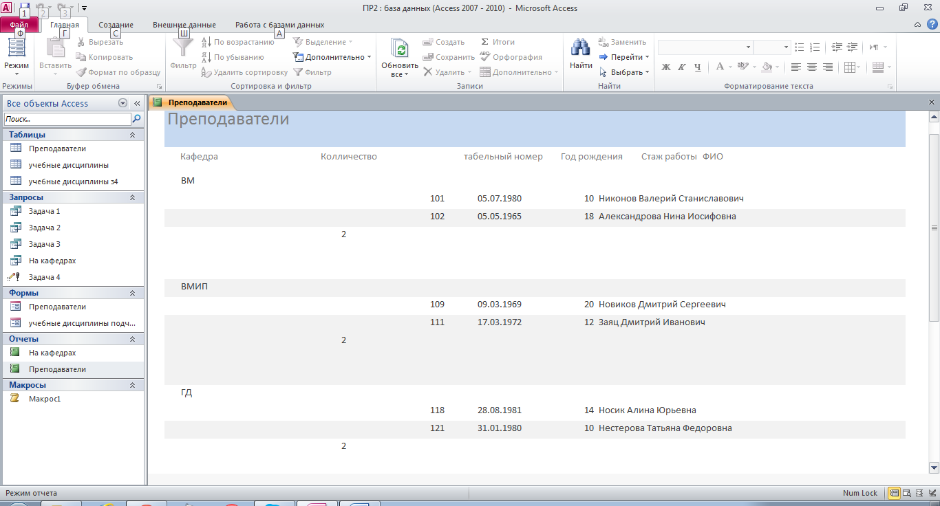

Составная форма.
Построить составную форму, позволяющую просматривать обе таблицы одновременно.
Выбираем «Мастер Форм», в открывшемся окне выбираем таблицы, на базе которых будем строить форму:
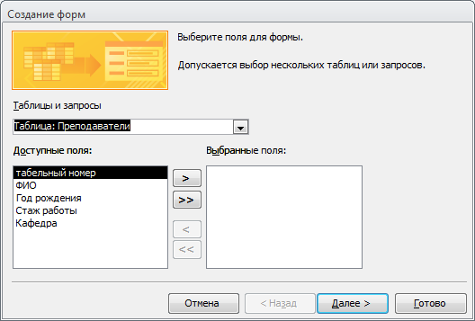
Определяем поля, которые хотим видеть в форме:
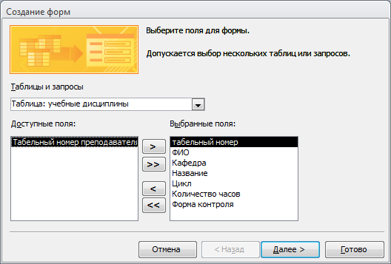
Устанавливаем вид представления данных:
Будем использовать в качестве ведущей таблицы, таблицу преподаватели. Связь данных: подчиненные формы.
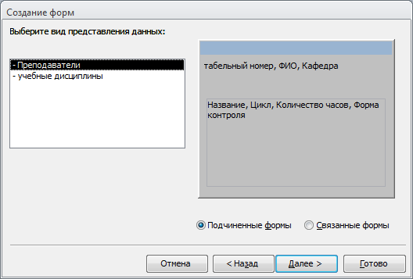
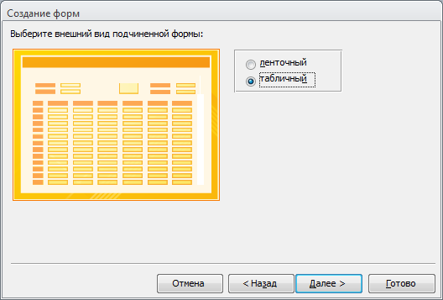
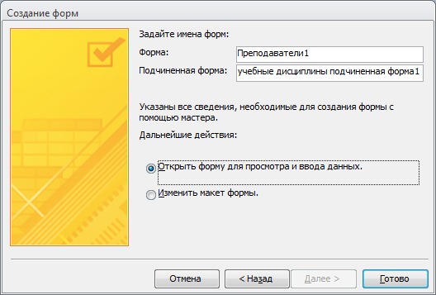
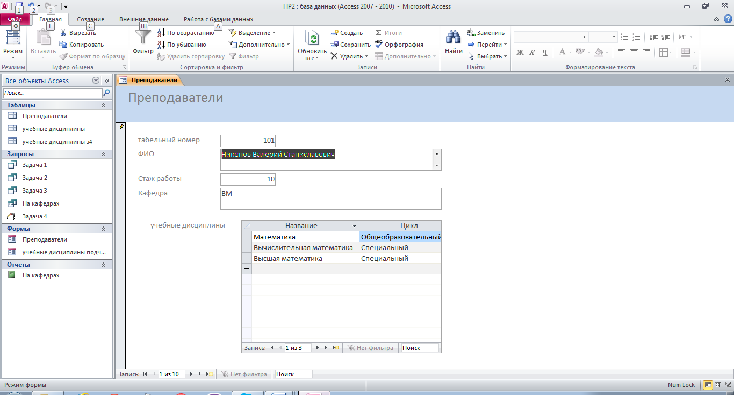
Построена форма, дающая возможность просматривать данные из двух таблиц. Связывание таблиц происходит посредствам «Табельного номера» преподавателя.
Построение макроса
Разработать макрос, позволяющий одновременно открывать какие-либо два запроса. Кнопку для вызова макроса разместить на форме.
Жмем макрос, далее заполняем поля:
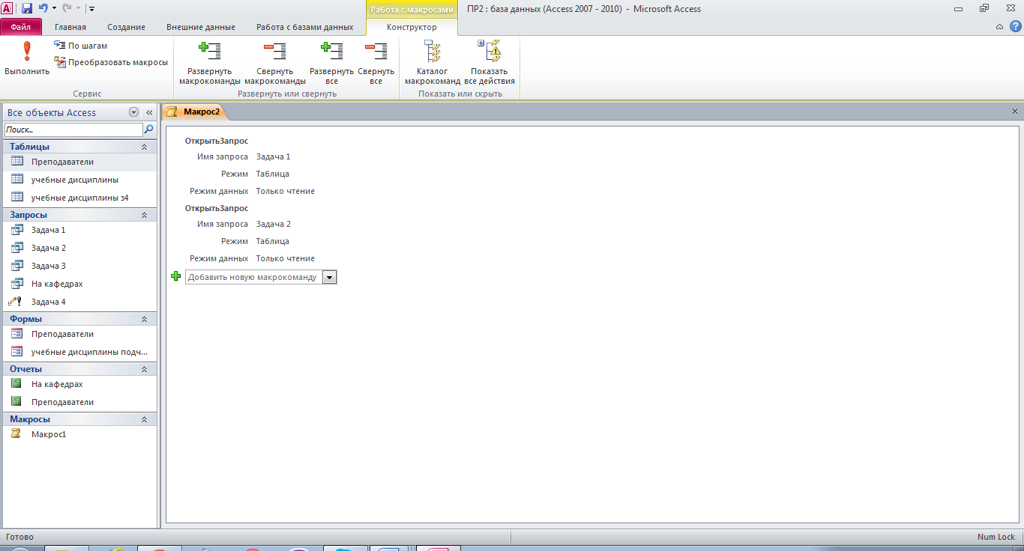
Теперь при нажатии на макрос, открывается два запроса в режиме чтения:
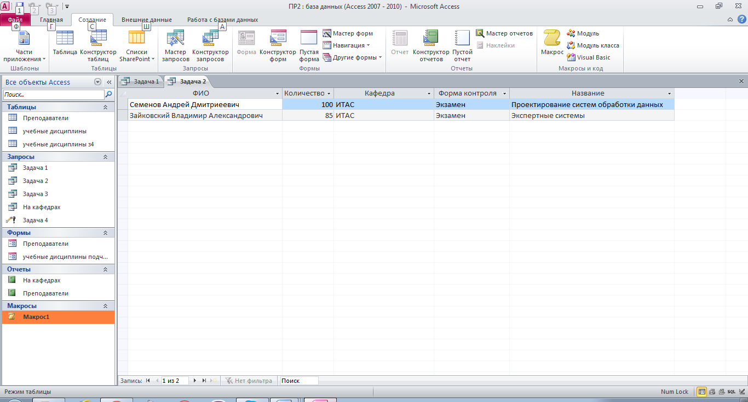
Задача решена.

